**초기 요구사항 분석서**

**팀 번호: 2**

1. 액터-목적 리스트

|  |  |
| --- | --- |
| 액터 | 목적 |
| 고객 | * 고객은 원하는 메뉴를 찾을 수 있다. * 고객은 원하는 메뉴를 키워드로 필터링할 수 있다. * 고객은 원하는 음식점을 북마크(즐겨찾기) 할 수 있다. * 고객은 원하는 메뉴를 골라 주문할 수 있다. * 고객은 원하는 결제를 위해 결제 수단을 등록할 수 있다. * 고객은 주문을 위해 배달 주소지를 관리할 수 있다. * 고객은 주문이 이뤄지는 과정을 추적할 수 있다. * 고객은 배달파트너의 위치를 추적할 수 있다. * 고객은 주문이 원하는 절차대로 이뤄지지 않을 경우 고객센터를 통해 의견을 표명할 수 있다. * 고객은 자신이 주문했었던 히스토리를 확인할 수 있다. * 고객은 자신의 개인정보 관리 및 처리 방침을 확인할 수 있다.   ----------------------아래는 실제 목적---------------------   * 고객은 음식을 주문할 수 있다. * 고객은 음식을 주문을 취소할 수 있다. * 고객은 음식에 대한 리뷰를 남길 수 있다. * 고객은 자신 계정의 관리가 가능하다. |
| 주문관리자 |  |
| 배달파트너 |  |
|  |  |
|  |  |

1. 유스케이스 명세 (Fxxx-Fyyy는 xxx부터 yyy까지의 모든 기능을 포함하는 것)

|  |  |  |  |
| --- | --- | --- | --- |
| UC ID | 유스케이스  명 | 자유 명세 | Function ID |
|  | 음식 검색 | 고객은 원하는 음식을 찾을 수 있다. | F032  F033  F034  F035  F039 |
|  | 고객 음식 장바구니 | 고객은 선택한 음식을 저장할 수 있다. | F003  F006 |
|  | 음식 주문 | 고객은 저장한 음식을 주문할 수 있다. | F005  -  F019 |
|  | 주문 관리 | 고객은 자신의 주문을 관리할 수 있다. | F020  -  F028 |
|  | 리뷰 관리 | 고객은 자신의 주문에 대해 만족도를 남길 수 있다. |  |
|  | 개인 정보 관리 | 고객은 자신의 계정을 관리할 수 있다. | F040  -  F054 |
|  | 대금 결제 | 고객은 주문할 때 대금 결제를 할 수 있다. | F008  -  F019 |
|  | 계좌이체 | 고객은 주문 수단을 계좌 이체로 선택할 수 있다. | F015  -  F019 |
|  | 신용/체크 카드 | 고객은 주문 수단을 신용카드 또는 체크카드로 할 수 있다. | F013  F014 |
|  |  |  |  |
|  |  |  |  |

1. 유스케이스 다이어그램

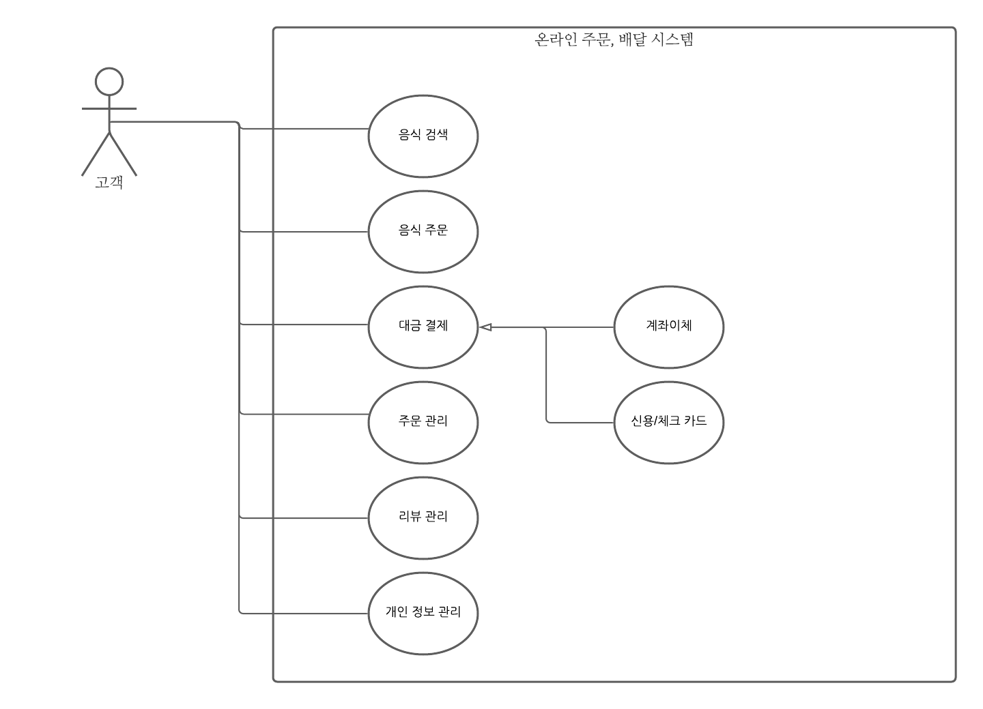

<https://lucid.app/lucidchart/968ed8ad-36bb-4280-a967-c9ccc92198bd/view?page=0_0#>